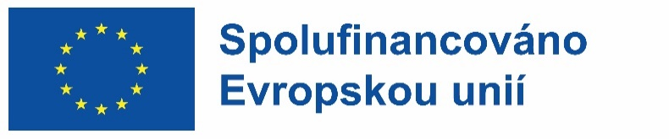

Podpora aktivního a odpovědného občanství ve školách

Soubor nástrojů
III. Pracovní materiály k aktivitám pro žáky
Aktivita 1 Ověření faktů
První orientace a přístup k informacím na internetu

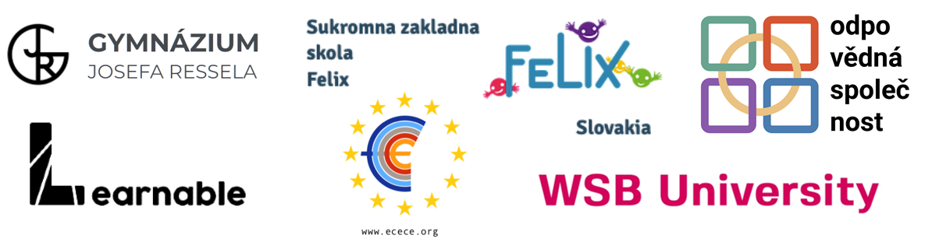

Podpora Evropské komise pro vydání této publikace nepředstavuje schválení jejího obsahu, který odráží pouze názory autorů, a Komise nenese odpovědnost za jakékoli použití informací v této publikaci obsažených.

Tato metodika byla vytvořena v rámci projektu ACTIVE financovaného z programu Erasmus+
Organizace odpovědná za zpracování materiálu: Odpovědná společnost, z.s.
Vytvořeno ve spolupráci s partnery projektu

Tato práce podléhá licenci Creative Commons Attribution- ShareAlike 4.0 International License .
Přiřazeno: Odpovědná společnost, z.s.
autoři: Mareš, Matěj a spol.
Přeloženo a editováno z anglického originálu
Verze 1.1
květen 2023

1-1-II První dojem (šablona pro učitele) Šablona HODNOCENÍ
Napište, jaké jsou předchozí znalosti žáků o tématu a jak vnímají danou problematiku.
Vybrané téma/problém
Co žáci o tématu vědí
(uveďte hlavní problémy/aspekty, které žáci zmínili)
Jaké zaujímají žáci stanovisko
(jaká stanoviska/názory žáci mají)
Jaké aktéry žáci identifikují
(vyjmenujte aktéry, které žáci identifikují)

Aktivita 1 Fáze 1 (III.)
1-1-IV Zdroj a jeho relevance a spolehlivost (šablona pro žáky)
Zdroj
(kde/URL, kdo je autorem)
Obsah (rozsah informací relevantních pro naše téma)
(jaké užitečné/relevantní informace zdroj poskytuje)
(proč bychom měli tyto informace při vyšetřování problému zohlednit)
Typ informací  (jaký typ informací je poskytován) | - Fakta  - Stanovisko  - PR – propagace
Spolehlivost – důvěryhodnost  (je informace důvěryhodná, vyberte kategorii) | - Důvěryhodný – věrohodný  - Pravděpodobně důvěryhodný – zdá se být věrohodný  - Nelze říci  - Pravděpodobně není důvěryhodný –zdá se, že není věrohodný  - Není důvěryhodný – není věrohodný
Napište hlavní důvody, proč považujete informace za důvěryhodné/nedůvěryhodné.
(zdůrazněte hlavní aspekty, na nichž jste založili své rozhodnutí)

Aktivita 1 Fáze 1 (IV.)
1-1-V Zdroj a jeho relevance a důvěryhodnost (šablona pro třídu – shrnutí diskuse)
Zdroj
(kde/URL, kdo je autorem)
Obsah (rozsah informací relevantních pro naše téma)
(proč bychom měli tyto informace při vyšetřování problému zohlednit)
Hlavní aspekty, proč považovat informace za důvěryhodné/nedůvěryhodné
Důvěryhodnost – věrohodnost  (závěr na základě diskuse ve třídě) | - Důvěryhodný – věrohodný  - Pravděpodobně důvěryhodný – zdá se být věrohodný  - Nelze říci  - Pravděpodobně není důvěryhodný –zdá se, že není věrohodný  - Není důvěryhodný – není věrohodný

